易职邦登录认证入驻加盟指南

01 APP
APP下载码（安卓、IOS通用）
APP登录
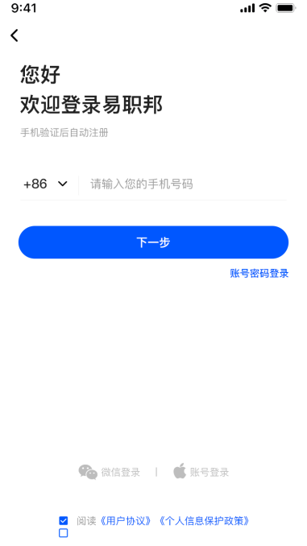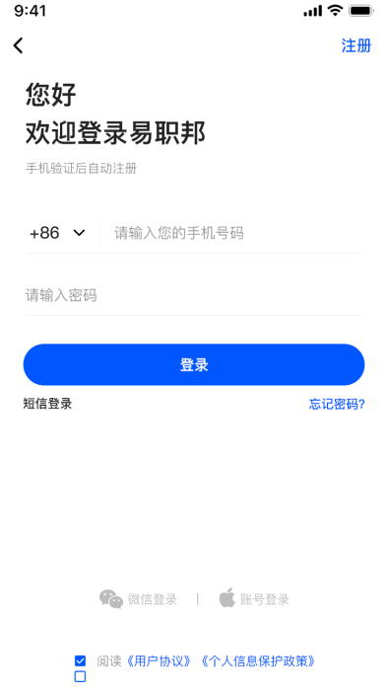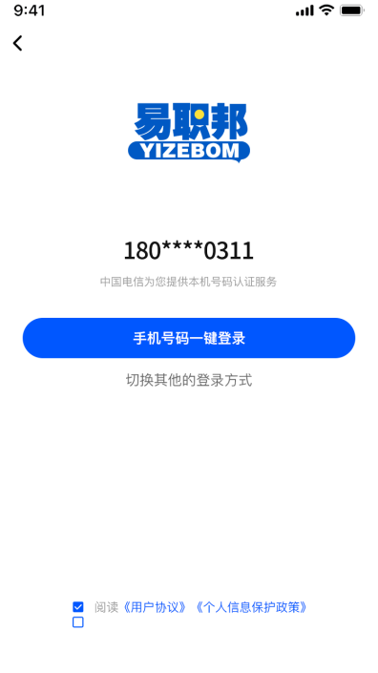

APP企业认证
企业用户在使用过程中也会弹出认证界面。

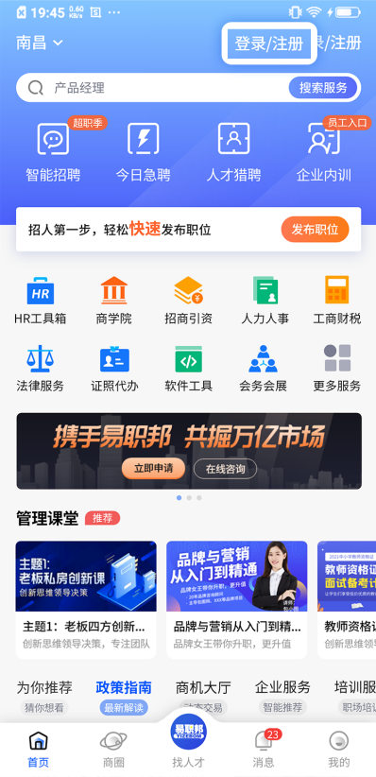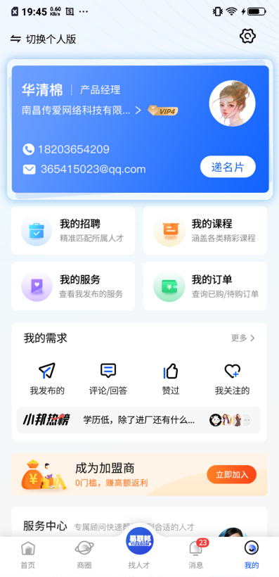
APP加盟
个人版：我的-（底部）常用功能-城市合伙人
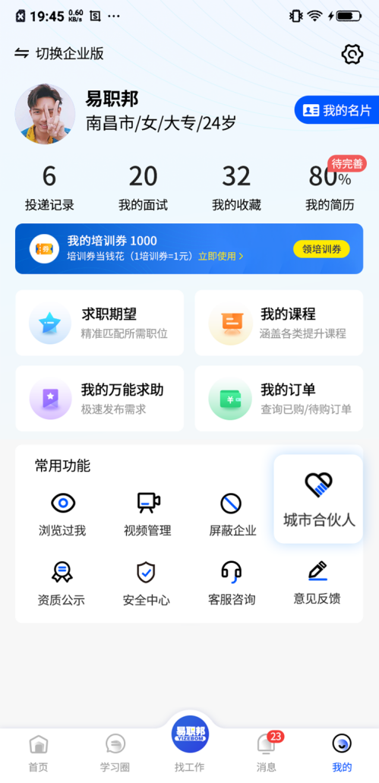
企业版：
①首页-（中部）轮播图-入驻易职邦/申请加盟易职邦
②我的-（中部）成为加盟商
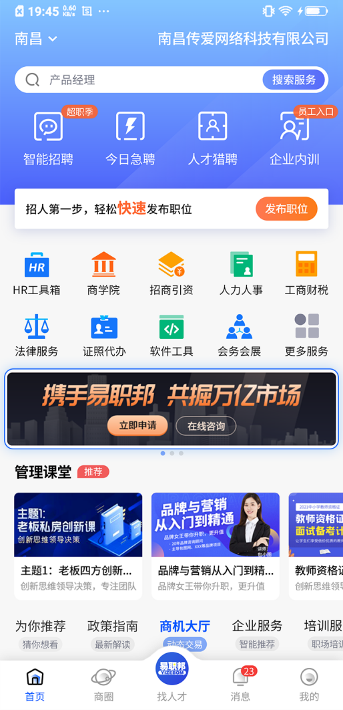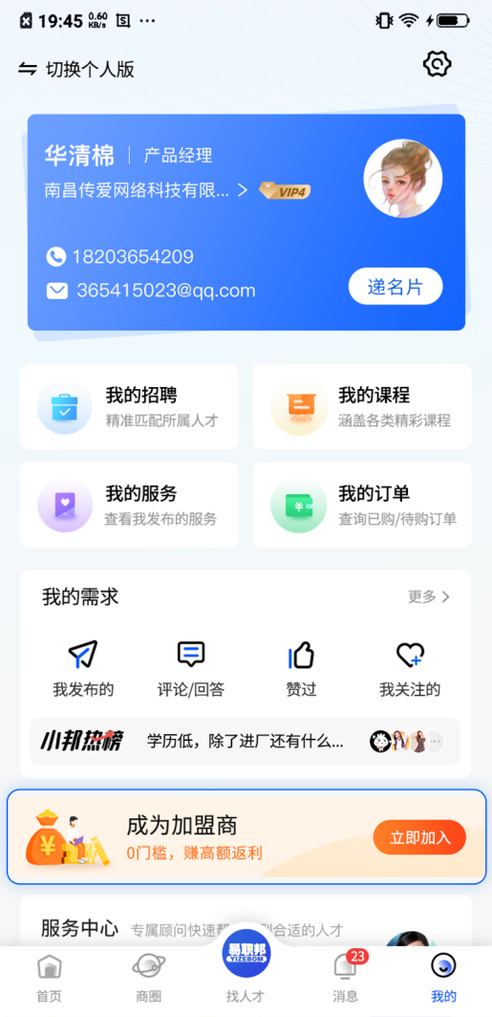

02 小程序

小程序体验码-求职版
小程序体验码-企业版

小程序个人登录
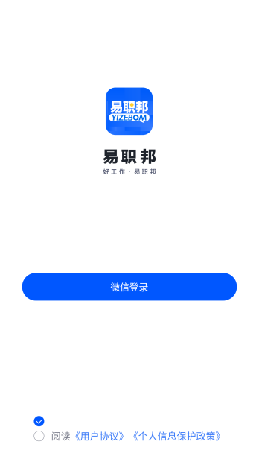
小程序企业登录
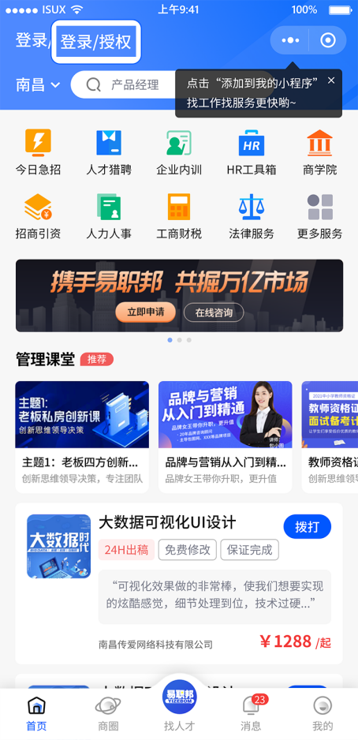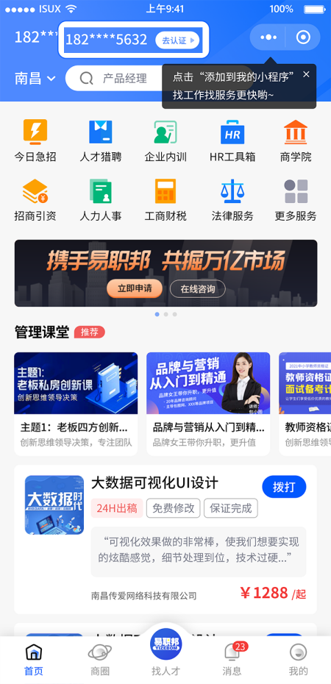
小程序加盟
个人版：我的-（底部）常用功能-城市合伙人
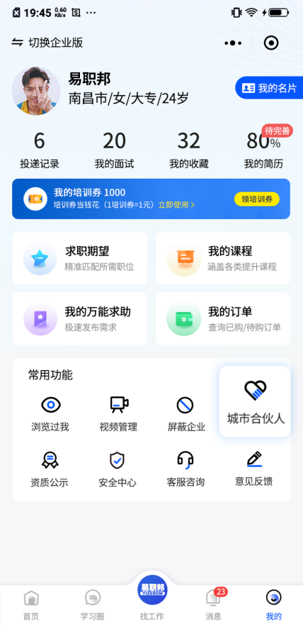
企业版：
①首页-（中上部）轮播图-入驻易职邦/申请加盟易职邦
②我的-（中部）成为加盟商

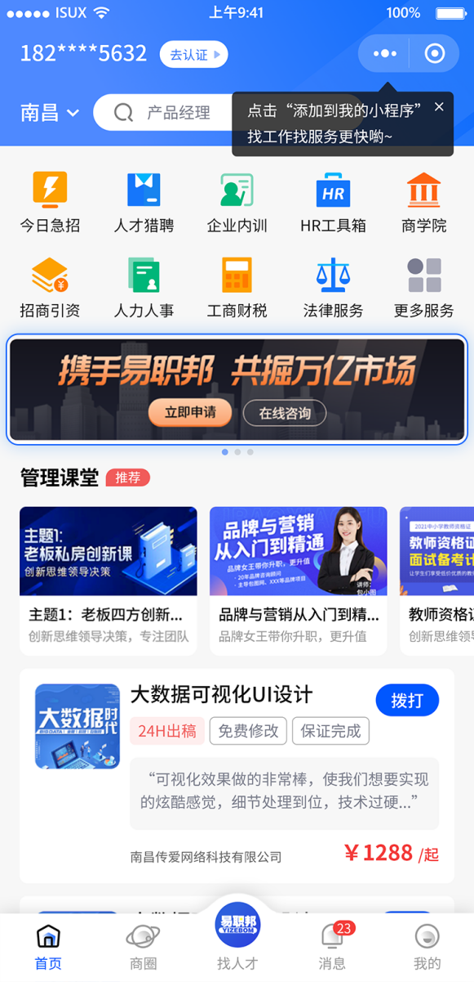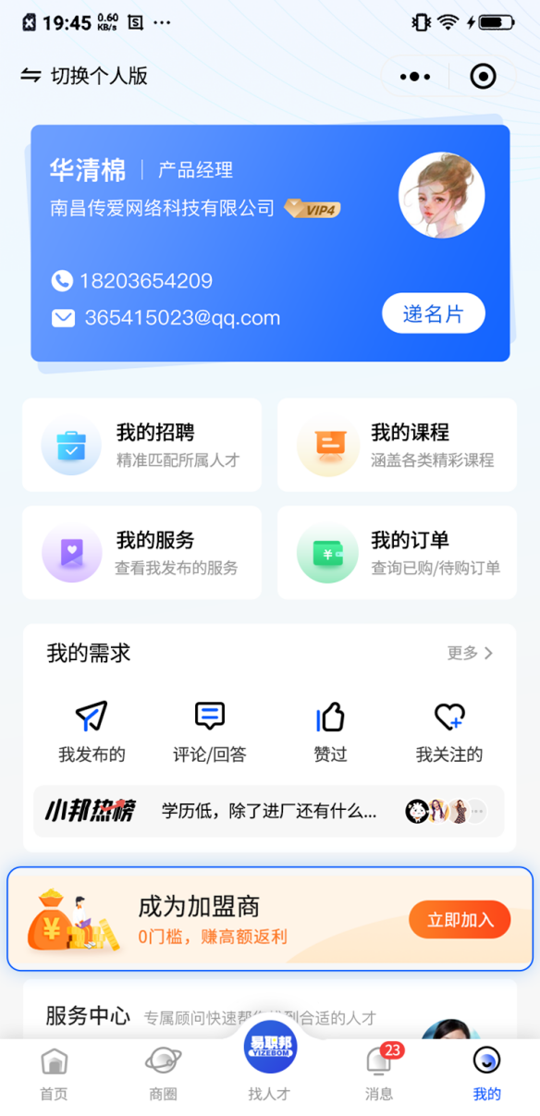

03 PC端
PC后台地址：https://qy.yizebom.com/
PC后台-登录
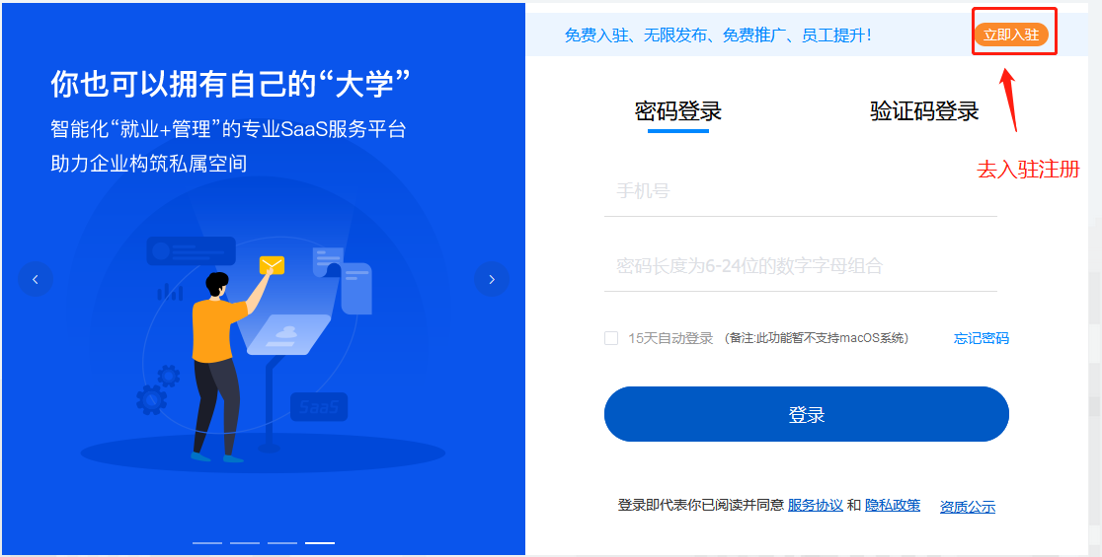
PC后台-加盟
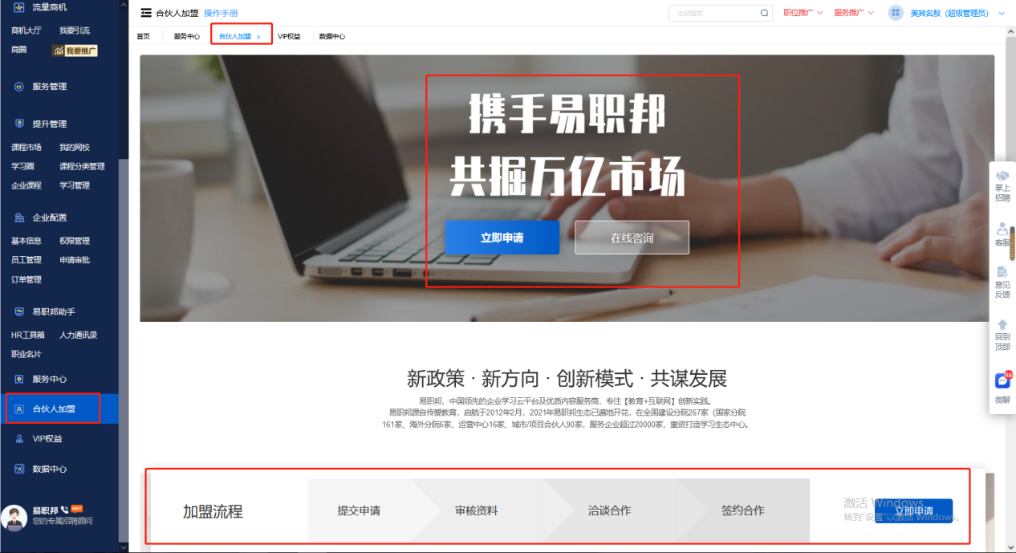

04 H5邀请页
H5地址：https://qy.yizebom.com/settle/settle.html
H5入驻页面
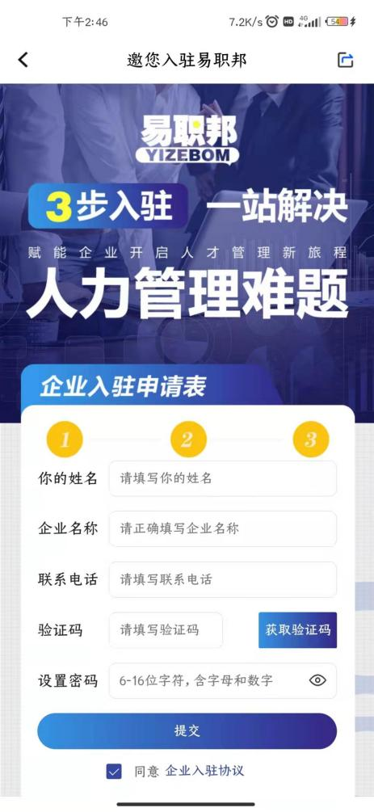

05 易职邦公众服务号
易职邦企业服务号
易职邦就业服务号

06 易职邦官网
易职邦官网地址：https://www.yizebom.com/
或百度“易职邦”/“易职邦官网”，点击进入下图红框地址即可。
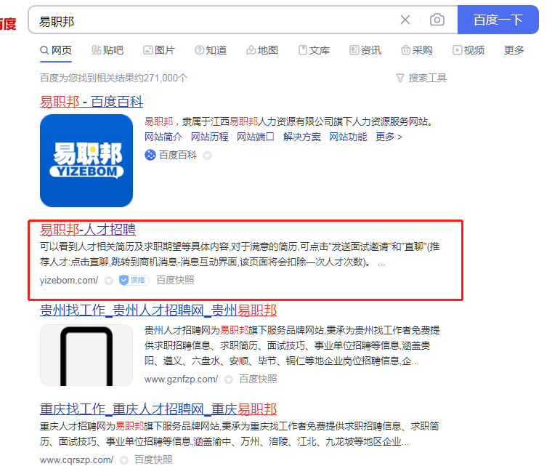
（易职邦官网在百度搜索界面）
点击“注册”，可选不同身份注册入驻易职邦；
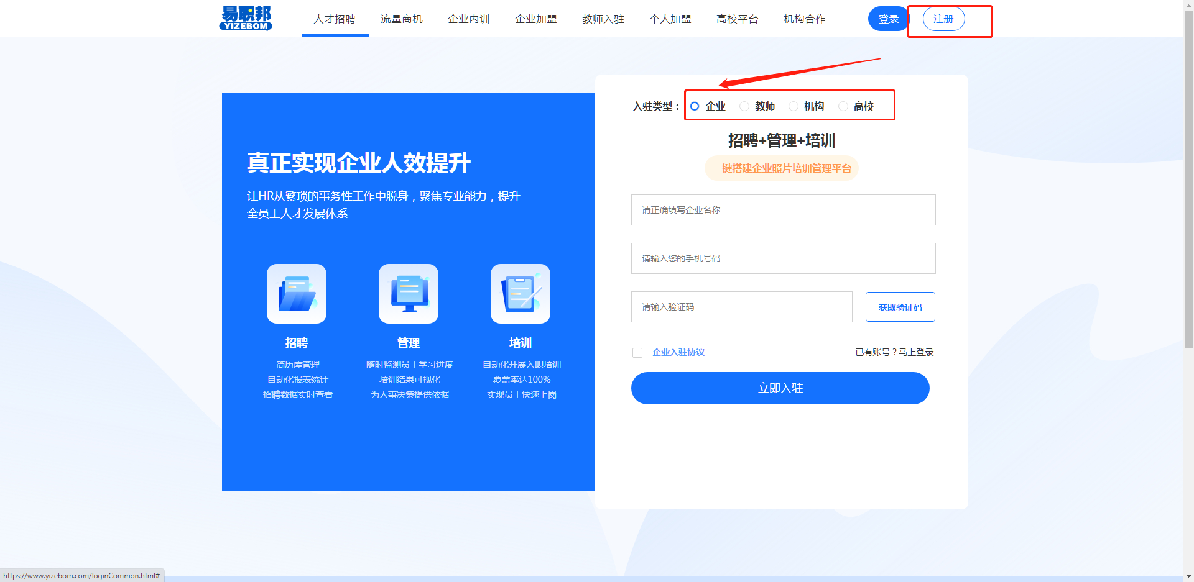

企业与个人可以在对应专题页底部，申请加盟；
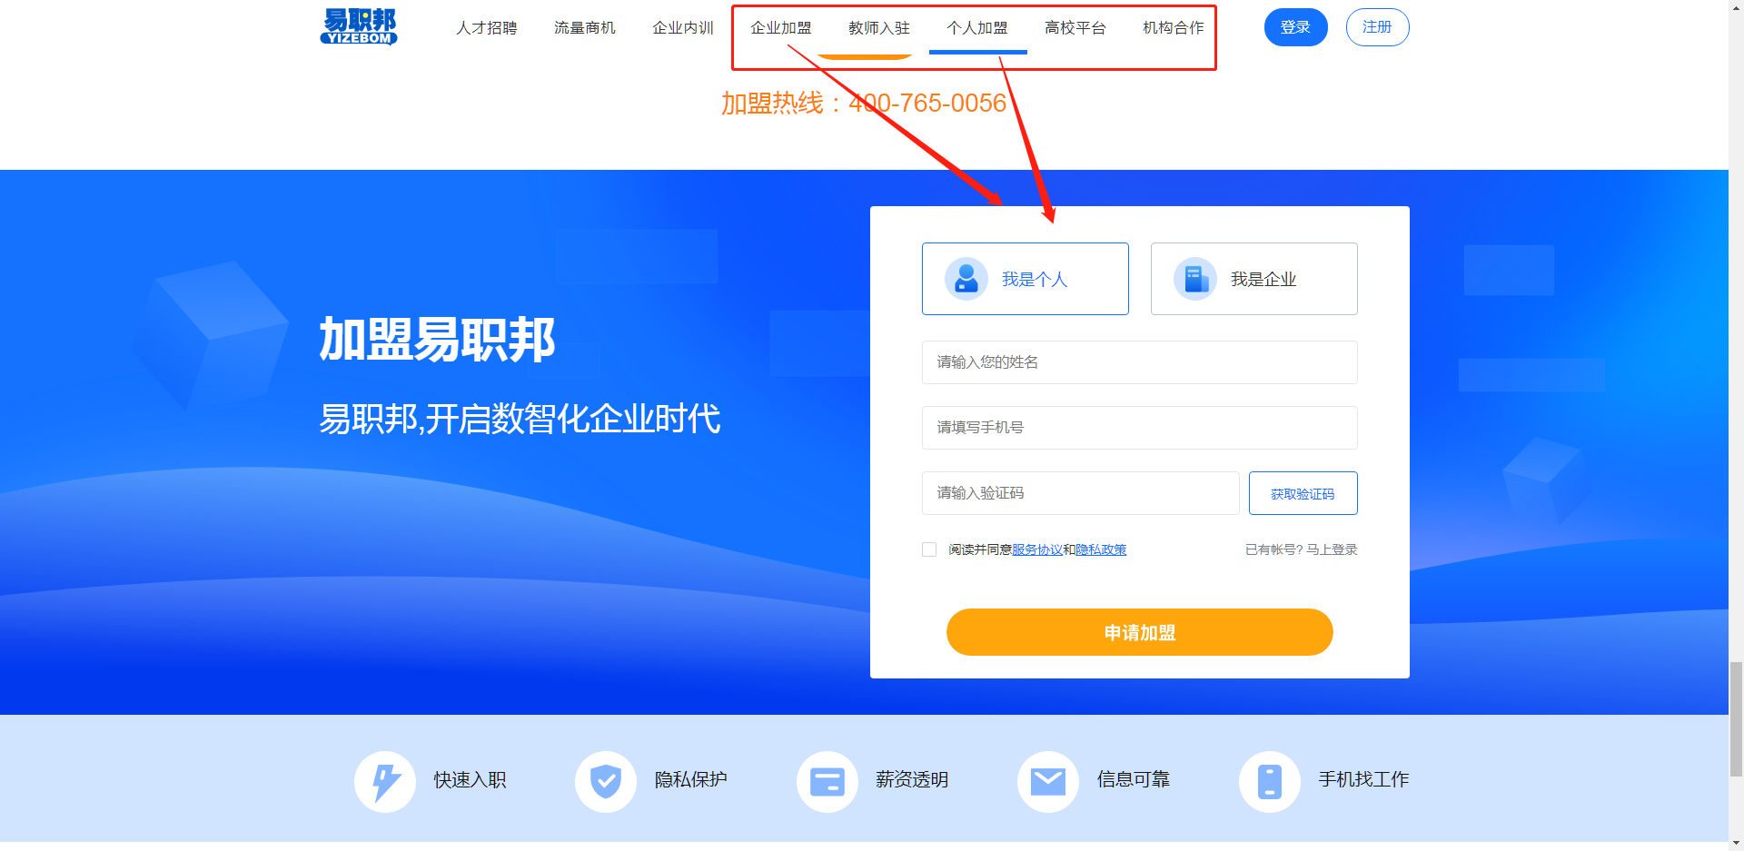

07 传爱集团公众号矩阵
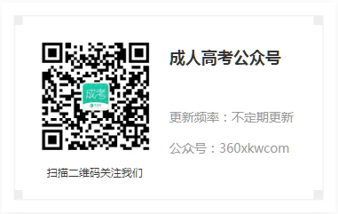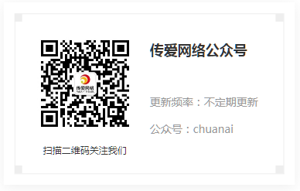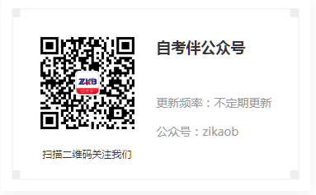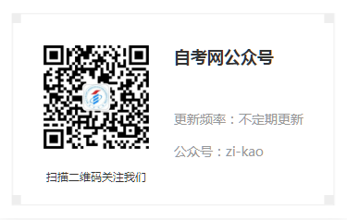

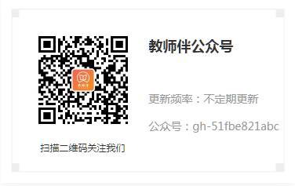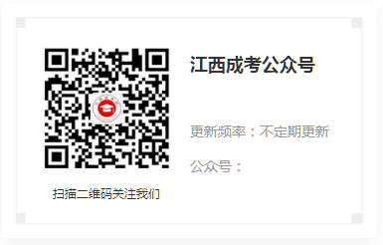
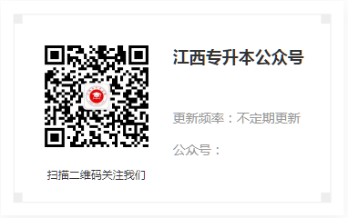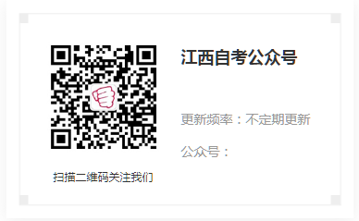

08 易职邦专属客服
易职邦客服同样提供专属服务，可以帮助贵企快捷入驻、加盟易职邦平台。如有需要请联络400-765-0056

